2  0  1  1  /  1  2 |  |   Servicio de Inspección Educativa  6º DE EDUCACIÓN PRIMARIA  COMPETENCIA CIENTÍFICA  Competencia en el conocimiento y la interacción con el mundo físico  Nombre y apellidos:  Centro escolar:  Grupo/Aula:  Localidad:  Fecha:
Instrucciones
En esta prueba vas a leer una serie de textos y a responder a preguntas sobre lo que has leído.
Te encontrarás con distintos tipos de preguntas. Algunas tendrán cuatro posibles respuestas y, en ellas, has de elegir la correcta y rodear la letra que se encuentre junto a ella. Por ejemplo:
¿Cuál es la fórmula del agua?
- HO
- H₂O
- CO₂
- A.G.U.A.

Si decides cambiar la respuesta, tacha con una X tu primera elección y rodea la respuesta correcta, tal como se muestra en el ejemplo:
¿Cuál es la fórmula del agua?
- HO
- H₂O
- CO₂
- A.G.U.A.

En otras preguntas te pedirán que contestes si es verdadero (V) o falso (F) o bien que escribas la respuesta en el espacio señalado con puntos:
Señala 2 características de los mamíferos:
……………………………………………………………………………………………

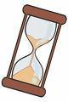
Tienes 60 minutos para hacer esta prueba

Ciencia y tecnología

En el cole estamos conociendo el mundo que nos rodea (los materiales, los seres vivos, el universo…etc.) y cómo nos podemos relacionar con él.

- En la ciencia se trabaja de manera muy ordenada para llegar a una conclusión válida. Pon en cada casilla el número correcto (1, 2, 3, 4) según el orden que se sigue en el trabajo científico:

3 | Realizar un experimento
 | Llegar a una conclusión
 | Plantear una hipótesis
 | Observar un fenómeno

- Tenemos dos botellas iguales vacías, cada una de 1 litro de capacidad y 50 gramos de peso. Una la llenamos con agua del mar (agua salada) y la otra con aceite de girasol. ¿Cuál pesará más de 1.050 gramos?
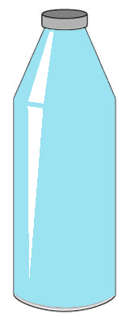 | 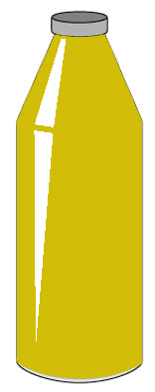
Agua salada | Aceite de girasol

- La de agua salada
- La de aceite de girasol
- Las dos
- Ninguna

- Dejamos en un recipiente vacío 2 botellas iguales:
- una llena de agua salada
- una llena de aceite de girasol

Llenamos el recipiente de agua del grifo y el resultado es que una de ellas flota y la otra se hunde. Completa el texto poniendo el contenido de cada botella y una breve justificación.

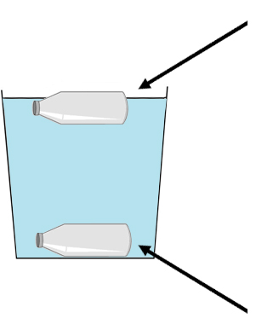 | Esta es la botella que contiene………………………..… y flota porque …………………………………………..… ..…………………………………………………………..…
 | Esta es la botella que contiene………………………..… y se hunde porque ……………………………………..… ..…………………………………………………………..…

- Hemos realizado dos circuitos eléctricos iguales. Introducimos los cables pelados de uno de los circuitos en agua destilada y los cables del otro circuito en agua del mar (salada). ¿Qué ocurrirá?
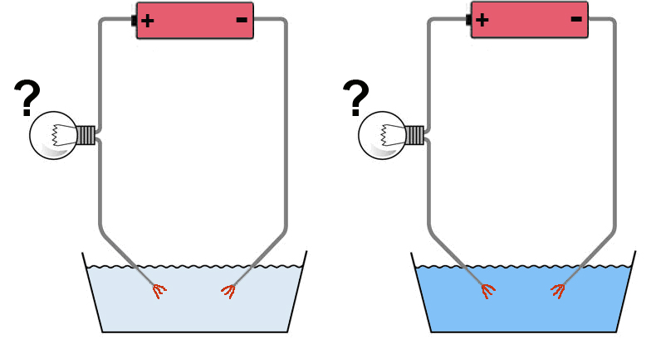
Agua destilada | Agua de mar

- No se encenderá ninguna de las bombillas.
- Se encenderán las dos bombillas.
- Se encenderá solo la de agua destilada.
- Se encenderá sólo la de agua del mar (salada)

- En una botella hay un litro de agua y queremos vaciarla totalmente sin perder agua, en una caja de plástico con las siguientes medidas interiores: 10 cm de alto, 10 cm de ancho y 10 cm de fondo. ¿Podremos hacerlo?
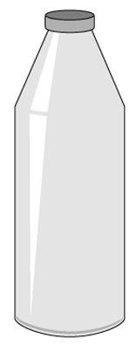 | 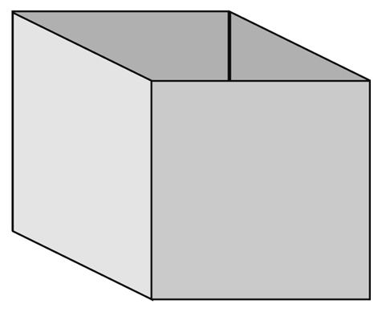

- Sí, porque en la caja cabe más de un litro.
- No, en esa caja no cabe un litro.
- Sí, porque en la caja cabe un litro exacto.
- No, porque la caja está abierta

- Disponemos de los sistemas de poleas A y B del dibujo. Una persona que pesa 55 kg, con qué sistema podrá levantar una caja de 75 kg?
A | 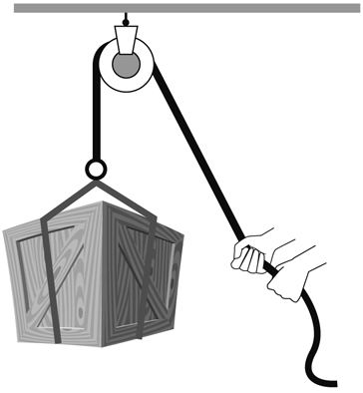
B | 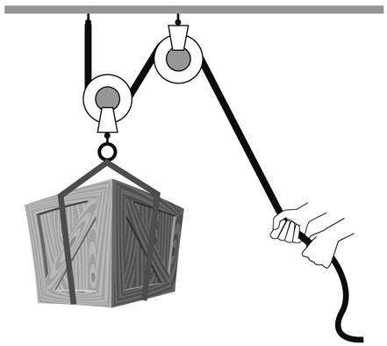

- Solo con el sistema A
- Solo con el sistema B
- Con ninguno de los sistemas
- Con cualquiera de los dos sistemas

- La palanca nos facilita levantar objetos pesados, utilizando una barra larga y un punto de apoyo. Mirando los dibujos, ¿en cuál será más fácil mover la pesa?
A | 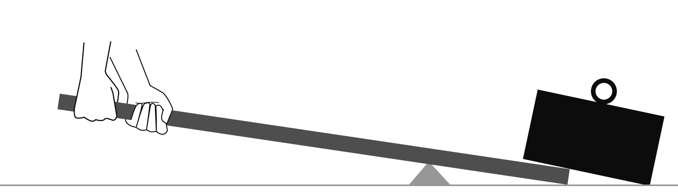
B | 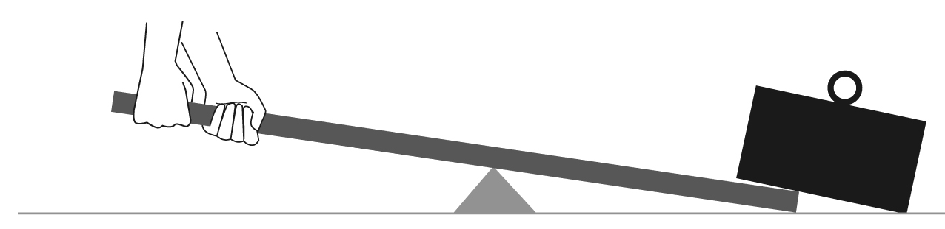
C | 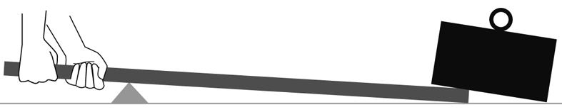

- En A
- En B
- En C
- En todos igual

- El dinamómetro funciona con un muelle, y sirve también para pesar objetos.

Observa el dibujo. Una pieza cuelga de un dinamómetro y vemos que marca 1 N (Newton). Sumergimos esa pieza en un cubo con agua y vemos que el dinamómetro marca ahora 0,5 N. ¿Por qué marca menos cuando la pieza está sumergida en el agua?

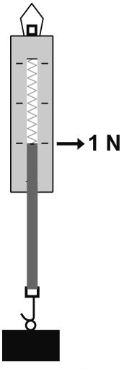 | 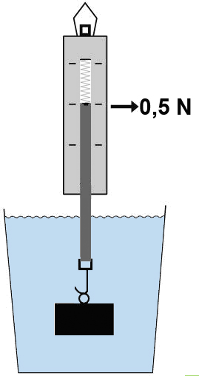

- El agua empuja hacia arriba la pieza sumergida.
- La pieza cambia molecularmente.
- La pieza cambia de volumen y pesa menos.
- La pieza se ha llenado de agua y así pesa menos.
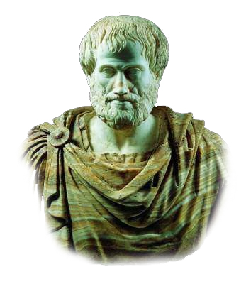
- ¿Qué principio explica lo que sucede en la experiencia de la pregunta anterior?

- El principio de Pitágoras.
- El principio de Aristóteles.
- El principio de Sócrates.
- El principio de Arquímedes.

Consumo de agua

En el mundo hay muchas personas que no tienen agua potable a su disposición y deben cargar con bidones durante varios kilómetros para poder realizar la comida y un mínimo de higiene. Según Naciones Unidas, 1100 millones de personas en el mundo no tienen suministro de agua potable, y se distribuyen según el siguiente gráfico:

- ¿Por qué Norteamérica no aparece en el gráfico?

- No es un continente.
- Tiene un porcentaje de personas sin suministro de agua muy pequeño.
- El gráfico ha sido realizado por investigadores norteamericanos.
- Se trata de un error.

- De 1100 millones de personas sin suministro, ¿cuántas están en Europa?

- En Europa no tenemos problemas de suministro de agua.
- 3 millones
- 33 millones
- 333 millones

- En la tabla se muestran actividades frecuentes que consumen agua. Pon una “X” en la cantidad de agua que se gasta cada vez que haces alguna de ellas:

 | 1-2  litros | 3  litros | 6  litros | 25  litros | 35  litros
Lavarte a diario los dientes, con el grifo cerrado (4 veces)
Ducharte
Bañarte con la bañera llena
Descargar la cisterna del váter
Beber a lo largo del día

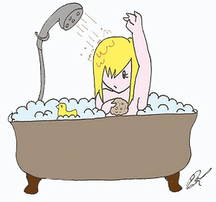
- Si queremos hacer un cartel para promover el ahorro de agua, ¿qué consigna podríamos utilizar?

- Agua que no has de beber déjala correr.
- ¡Lava a mano!
- Llena la bañera a medias.
- ¡Cierra el grifo!

- Según Greenpeace en el mundo se consumen, de media, 150 litros por persona y día. En esa cantidad se incluye el gasto de agua en agricultura, industria, hogar, etc. ¿Cuántos litros se consumirán en Navarra, de media?

- La mitad, unos 75 litros
- Entre 75 y 150 litros
- Igual que la media mundial, 150 litros.
- Seguramente más de 150 litros.

El aire

Vivimos sumergidos en un mar de aire. ¿Qué es el aire? Te proponemos varias preguntas sobre situaciones que conoces y queremos que intentes explicar lo que ocurre. Tienen relación con la composición del aire y el estado gaseoso.

- Sacamos del frigorífico una lata de refresco, fría y seca, sin hielo. La dejamos sobre un plato (figura 1). Al poco tiempo, las paredes de la lata están húmedas e incluso se forman gotas (figura 2). ¿De dónde proceden las gotas?
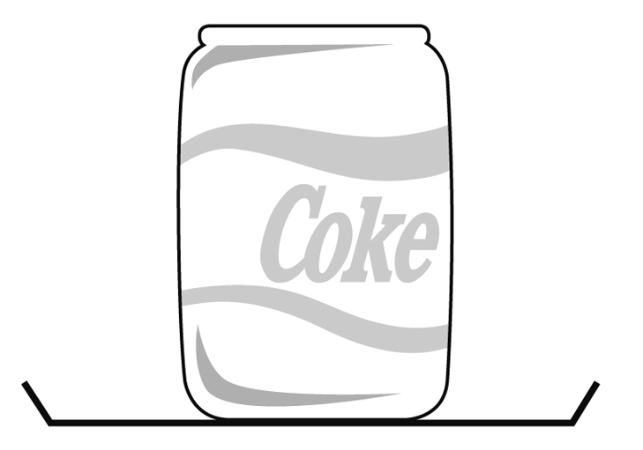 | 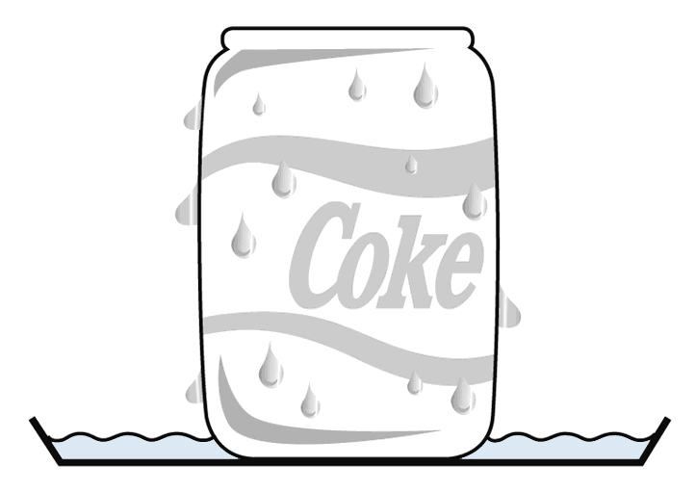
Figura 1 | Figura 2

- De la humedad del aire.
- Del interior de la lata.
- Del hielo (tiene que haber hielo, si no nunca se forman gotas).
- Del plato.

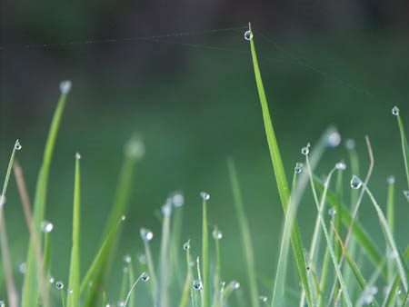
- En ocasiones, al amanecer, vemos el suelo, los coches y la hierba mojados, aunque no haya llovido. A este fenómeno llamamos “rocío”. Explica de qué se trata y por qué se produce.

………………………………………………………………………………………………………………………………………………………………………………………………………………………………………………………………………………………………………………………………………………………………………………………………

- Cogemos una lata de refresco vacía, le ajustamos un globo en la parte superior, asegurándonos de que está bien apretado. Con un mechero calentamos la lata y observamos que el globo se hincha. El globo se hincha porque…
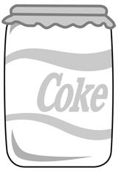 | 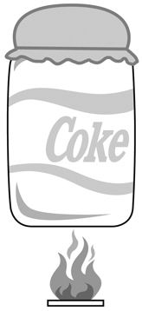

- Está hecho de goma y la goma, al dilatarse, siempre se abomba hacia arriba.
- Las moléculas del aire caliente se mueven muy deprisa, chocan contra las paredes y el globo cede porque es flexible.
- Las moléculas de aire sufren con el calor e intentan salir por la zona más débil.
- Las moléculas de aire caliente se mueven más despacio y la presión exterior atrae al globo.

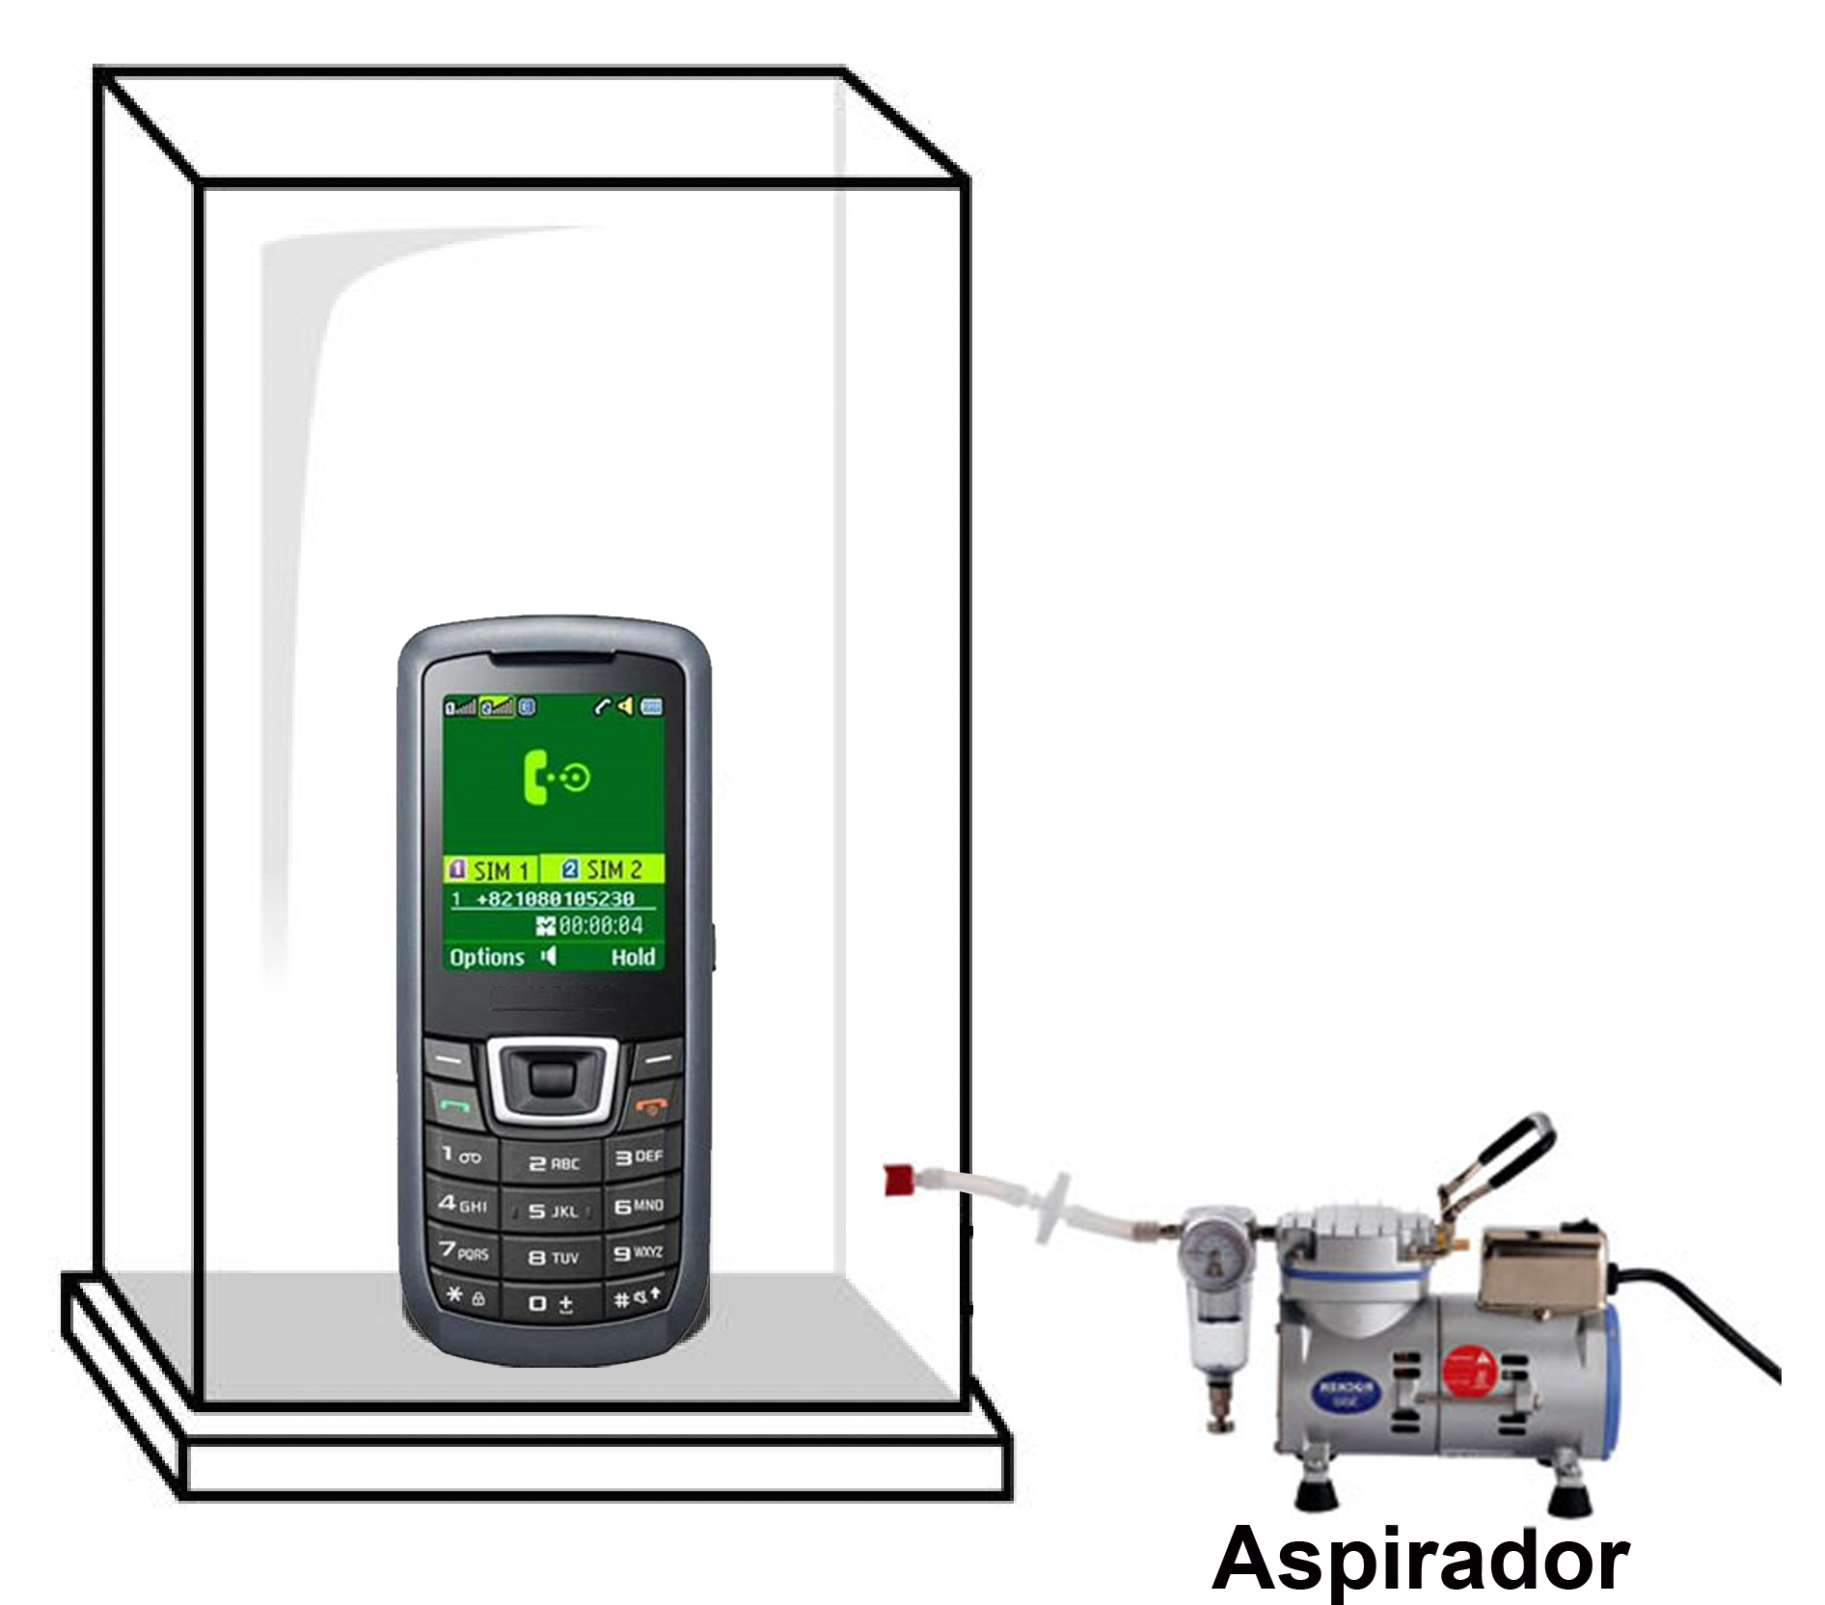

- Introducimos un teléfono móvil en una caja herméticamente cerrada, y con un aspirador sacamos todo el aire de la caja. Si hacemos una llamada a dicho teléfono, ¿Qué ocurrirá?

- No oiremos el timbre y no vibrará.
- Oiremos el timbre, pero no vibrará.
- Oiremos el timbre y veremos cómo vibra.
- No oiremos el timbre y veremos cómo vibra.

- En el dibujo se presentan dos momentos de una experiencia. Explica lo que ha ocurrido.
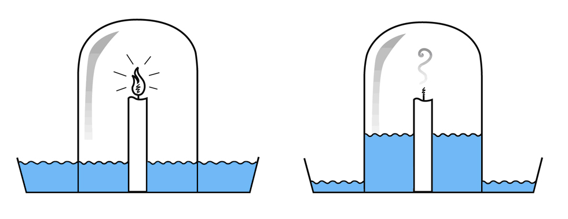
Momento inicial | Momento final

………………………………………………………………………………………………………………………………………………………………………………………………………………………………………………………………………………………………………………………………………………………………………………………………………………………………………………………………………………………………………………………………………………………………………………………………

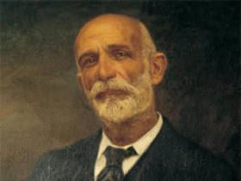
Francisco Giner de Los Ríos
Francisco Giner de Los Ríos (1835 - 1915) fue un gran maestro y pedagogo.
Fundó la “Institución Libre de Enseñanza (ILE)” en 1876, que defendía la educación para todos los hombres y todas las mujeres, en igualdad de condiciones, en libertad y siguiendo el método científico.
Fueron alumnos suyos personajes tan importantes como García Lorca, Dalí, A. Machado, J. Ramón Jiménez, Buñuel, Unamuno…
También fundó la “Residencia de Estudiantes”, en la que Albert Einstein dio una conferencia en 1923.

- Piensa que vas a entrar en Internet, coger información e imágenes sobre Francisco Giner de los Ríos, realizar un artículo y colgarlo en el Blog de la clase. Explica cómo lo harías, completando el siguiente texto:

Entro en Internet, utilizando un navegador como …………………………….………., y para buscar información e imágenes selecciono un buscador, por ejemplo ………………………...……………………..... Escribo palabras clave en el buscador, como por ejemplo ……………………………………………
También buscaré imágenes, y una vez localizadas las guardaré, por ejemplo, en el escritorio. Estas imágenes que he descargado tendrán una resolución determinada, y también un tamaño determinado. La resolución indica el número de ……………………………… por pulgada o centímetro.
Puedo tratar esas imágenes con algún programa especial, por ejemplo uno que se llama …………..……………………..………, que me permite hacer varias cosas, como por ejemplo:
1)
2)
Cuando lo tenga todo preparado, entraré en la administración del blog, usando una clave, pondré un título al artículo, escribiré el texto, colocaré las imágenes, y para finalizar lo que haré será …………………………….

La caída de los cuerpos

Hace más de 400 años, Galileo Galilei empezó a dejar caer objetos desde lo alto de la Torre inclinada de Pisa: balas de cañón, balas de mosquetón, oro, plata y madera.
Sus experimentos estaban encaminados a estudiar la caída libre de los cuerpos o caída debido a la atracción de la Tierra.
Las siguientes preguntan hacen referencia a la caída de los cuerpos.

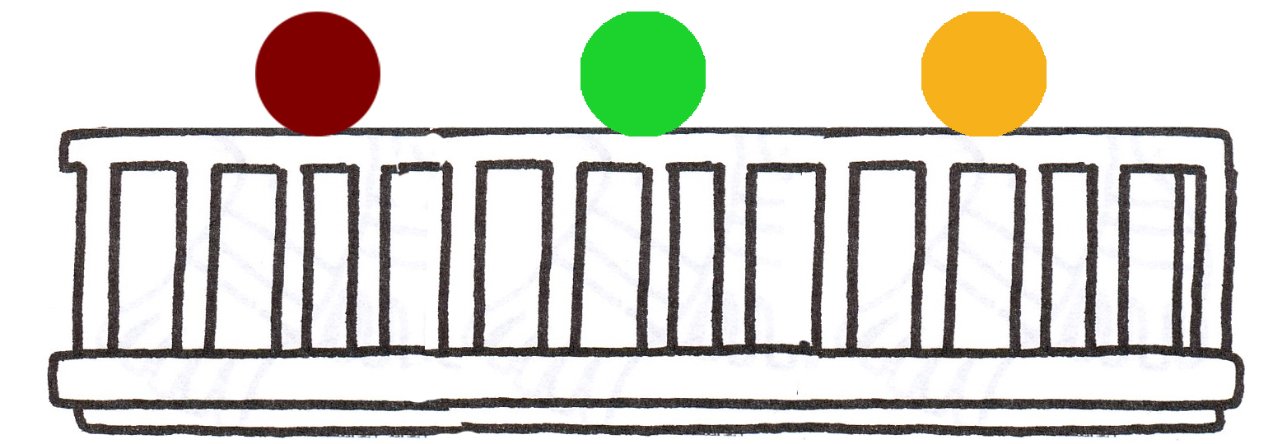
- Tenemos 3 bolas macizas del mismo tamaño: una de madera, una de plástico y otra de hierro. Las dejamos caer al mismo tiempo desde un tercer piso, hasta la calle.

Señala si las siguientes afirmaciones son verdaderas (V) o falsas (F).

 | V | F
Las bolas caen porque son atraídas por la Tierra.
El aire frena por igual a las 3 bolas, ya que son del mismo tamaño.
Las bolas tienen diferente peso, pero llegan al suelo a la vez.
Si no hubiera aire, las bolas no caerían.

El universo

- imagínate que estás en el punto señalado en la Tierra con una flecha. Si miras hacia el cielo, ¿qué verás?

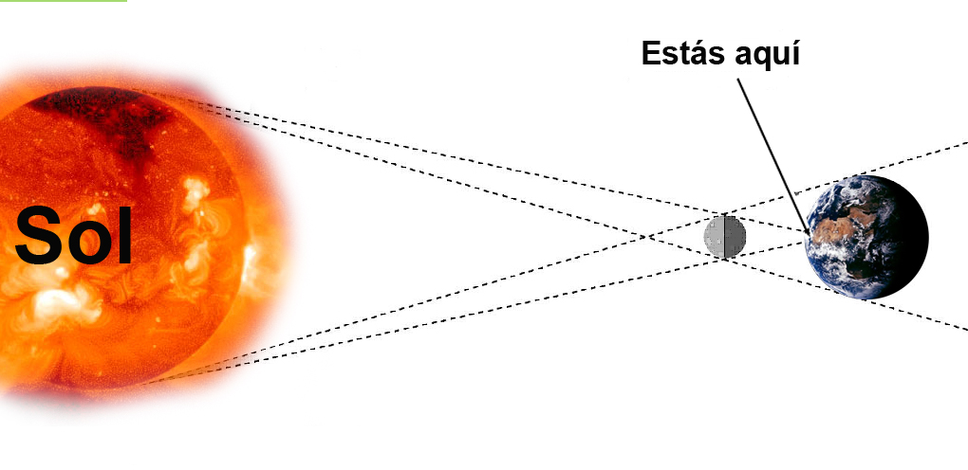
- Luna llena
- El sol
- Eclipse de Sol
- Eclipse de Luna

- El 6 de Julio, a las 12 del mediodía, en Pamplona se lanza el cohete de inicio de los Sanfermines. Al mismo tiempo que el chupinazo, ¿en qué estación y a que hora estarán en las islas Cook (cerca de Australia)?
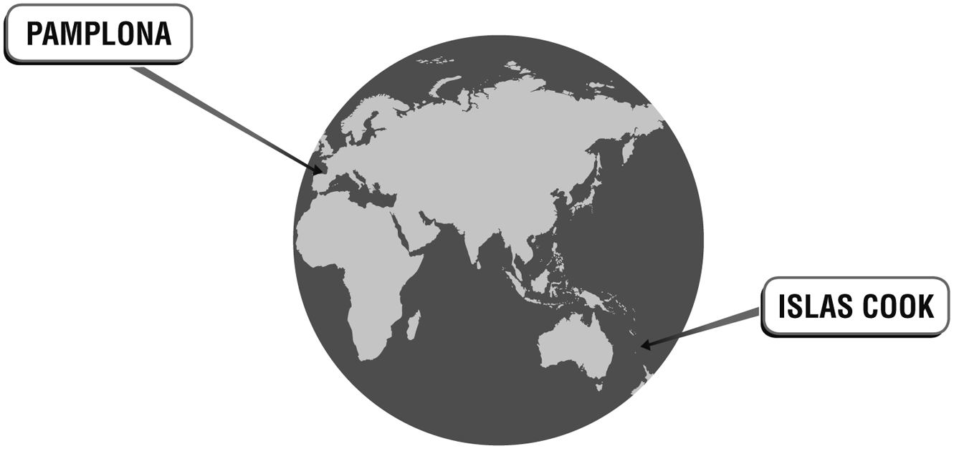

- En verano, 12 de la noche
- En verano, 12 del mediodía
- En invierno, 12 de la noche
- En invierno, 12 del mediodía

- La luna gira alrededor de la Tierra. Eso produce:

- El día y la noche
- Las estaciones
- Las mareas
- Los Tsunami

Vida saludable

Conocer el funcionamiento de nuestro cuerpo es fundamental para tener una vida saludable y para intervenir en caso de accidente, aplicando los primeros auxilios.

- Observa las pirámides alimenticias. ¿Cuál es la más saludable?
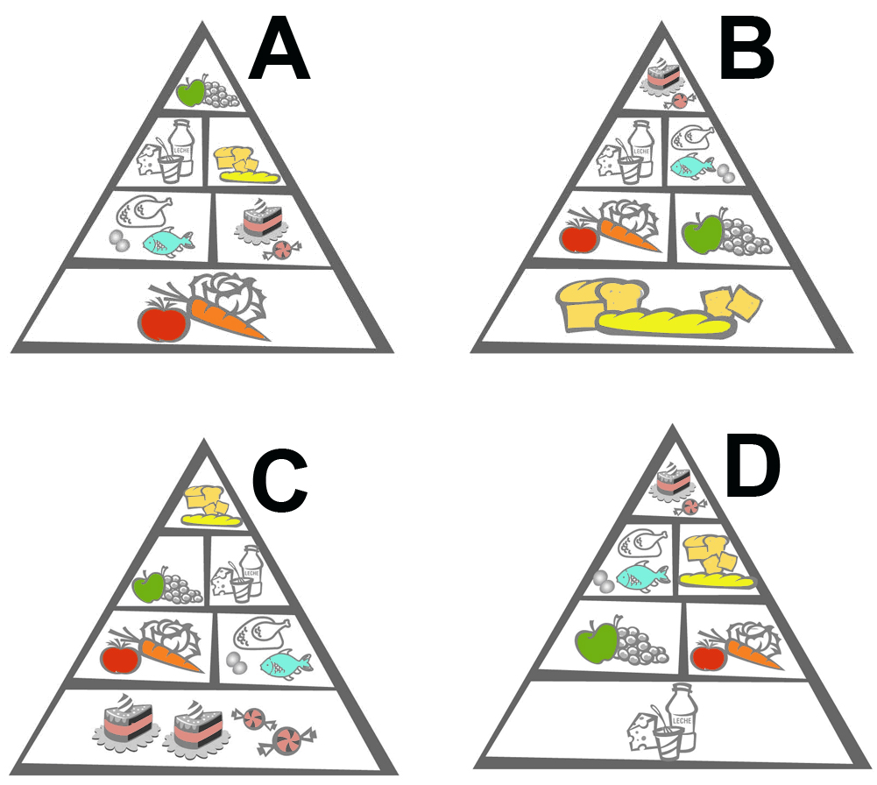

- La pirámide A
- La pirámide B
- La pirámide C
- La pirámide D

- En una excursión al monte un amigo se ha caído, se ha hecho un corte profundo en una pierna y sangra mucho. ¿Qué deberías hacer en primer lugar para detener la hemorragia, mientras llega la ayuda?

- Tumbarle y levantarle las piernas.
- Un torniquete y aflojarlo periódicamente.
- Presionar fuerte en las ingles.
- Presionar la herida fuertemente con un paño limpio.

Cuidar el entorno

Cuidar el entorno en el que vives y participar en su conservación es también tu responsabilidad.

- Pon una “X” en la casilla correspondiente para clasificar cada uno de los 9 términos:

 | Animal | Planta | Hongo | Virus
Champiñón
Coral marino
Esponja de mar
Gripe
Helecho
Moho
Musgo
Pulga

- Imagina que tu pueblo o ciudad está rodeado de montes suaves y con árboles. El monte se ha quemado varias veces en verano, llegando el fuego en alguna ocasión casi hasta las casas. El ayuntamiento está decidiendo qué hacer. ¿Qué propondrías tú?

- Quitar los árboles para que no vuelva a ocurrir y no plantar nada.
- Plantar en esa zona cereal, que para verano ya se ha cosechado y así no se quemará.
- Desbrozar, limpiar la maleza y árboles caídos para evitar fuegos difíciles de apagar.
- No hacer nada, la naturaleza tiene su propio ritmo.

- En invierno, con las lluvias fuertes, algunas laderas de montes se desmoronan, se producen riadas de tierra y barro y se bloquean las carreteras. Se va a hacer algo para solucionarlo. ¿Qué propondrías tú?

- Construir grandes muros de piedra.
- Plantar en esas laderas, árboles y arbustos.
- Poner grandes piedras cada cierto tramo de la ladera para sujetar la tierra.
- Talar los árboles y arbustos para que no pese tanto el terreno.

